|  |  |  |  |
| --- | --- | --- | --- |
| **Data** | **Versão** | **Histórico** | **Autor** |
| 18/07/2015 | 0.1 | Criação do documento | Giuliano Henrique Costa |

# [DESENV] – Fechar Caixa

**Identificação do Produto / Visão Geral / Finalidade**

Tela de fechamento de caixa

**Localização no Sistema**

Esta rotina deverá estar disponível em PDV\Caixa\Fechar.

*Também deverá conter um botão de acesso rápido no home do PDV.

**Dados para Implementação**

**[Fechar Caixa]**

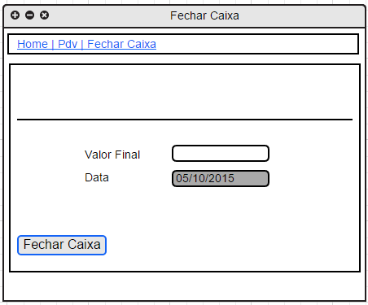

* O título da tela deverá ser “HMA – Fechar Caixa”.

**Regra de Apresentação dos Atributos**

|  |  |  |
| --- | --- | --- |
| **NOME CAMPO** | **TIPO REGRA** | **DESCRIÇÃO** |
| **Valor Final** | Ajuda | “Insira o valor total em caixa” |
| Conteúdo Inicial | Vazio |
| Descrição | Valor Final |
| Disponibilidade | Escrita |
| Formato | Numérico |
| Tamanho (caracteres) | 10 |
| Máscara | Monetária |
| Obrigatoriedade | SIM |
| **Data** | Ajuda | “Data da solicitação” |
| Conteúdo Inicial | Data atual do servidor |
| Descrição | Data |
| Formato | Data |
| Tamanho (caracteres) | 10 |
| Máscara | Data |
| Obrigatoriedade | SIM |

**Regras de Negócio**

* **A1 – Botão Fechar** **Caixa:** Deverá efetuar a inserção do valor na base de dados conforme fluxo principal descrito abaixo.

**Fluxos**

**Pré-Condições**

* O usuário deverá estar autenticado
* O usuário deverá estar no módulo PDV

**Fluxo Principal**

1. Ator clica no botão Fechar Caixa
2. O sistema exibe a tela de fechamento de caixa
3. O ator informa o valor total em caixa
4. O sistema soma todos os valores de entrada no período do caixa
5. O sistema retorna a somatória dos valores acima
6. O sistema compara a somatória com o valor inserido pelo ator.
7. O sistema exibe uma mensagem de confirmação
8. O ator confirma a mensagem
9. O sistema insere os dados de fechamento na base de dados
10. O sistema retorna para o menu principal do PDV.

**Fluxo Alternativo**

A1 – Este fluxo inicia-se no momento em que o valor inserido pelo ator não coincida com o valor da somatória realizado pelo sistema

1. O sistema exibe uma mensagem de erro de combinação de valores
2. O ator insere novamente o valor para fechamento
3. O sistema verifica se os valores coincidem
4. O sistema retorna para o passo 7 do fluxo principal.

A2 – Este fluxo iniciasse no momento em que o valor inserido pelo ator não coincida com o valor da somatória realizada pelo sistema (A1)

1. O sistema exibe uma mensagem de erro de combinação
2. O sistema envia um email ao usuário responsável pelo sistema
3. O sistema bloqueia a tela para edição
4. O sistema solicita dados de usuário e senha do administrador para desbloquear
5. O ator insere os dados de administrador
6. Inicia-se o fluxo principal

**Fluxo de Exceção**

* Não se aplica